Sieci komputerowe
Kamil NOWAK
Katedra Informatyki i Inżynierii Systemów (K44W08D03)
Wydział Informatyki i Telekomunikacji
Politechnika Wrocławska
kamil.nowak@pwr.edu.pl

Warstwa sieciowa modelu ISO-OSI
- Adresacja sieciowa IPv4 i IPv6
- Podział na podsieci metodami FLSM (Fixed Length Subnet Mask) i VLSM (Variable Length Subnet Mask)
Wersja 0.1-211102

Słowa kluczowe
IPv4, IPv6, adresacja IPv4, adresacja IPv6, maska, podsieć, adres sieci, adres hosta, adres broadcast, adres prywatny, adres publiczny, adres multicast, VLSM, CIDR, adresacja klasowa, adresacja bezklasowa

Wprowadzenie
Najbardziej powszechnym i podstawowym protokołem sieciowym występującym na świecie jest protokół IP (Internet Protocol). Protokół ten znajduje się w trzeciej warstwie modelu ISO-OSI lub drugiej modelu TCP/IP. Popularna nazwa globalnej sieci – Internet wywodzi się od nazwy tego protokołu. Pierwowzór sieci – sieć ARPANET powstał 1969r. na Uniwersytecie Kalifornijskim w Los Angeles (UCLA). Był to eksperymentalny projekt testowany dla potrzeb wojska, który miał zapewnić funkcjonalność sieci pomimo uszkodzeń pewnej jej części.
Sieć testowa przekształciła się wkrótce w sieć użytkową. Do sieci dołączyły się kolejne uniwersytety i użytkownicy. Stworzenie standardu prezentacji informacji html i serwerów WWW sprawiło, że sieć zaczęła się rozrastać w zaskakująco szybkim tempie. Początkowo sieć bazowała na adresacji klasowej. Szybko okazało się, że przewidziana z ogromnym nadmiarem pula adresów zaczyna się wyczerpywać. W celu lepszego zagospodarowania dostępnych adresów stworzono adresację bezklasową. Standardem stało się wykorzystywanie prywatnych pól adresowych w połączeniu z usługą NAT. Dla coraz szybciej rozrastającego się Internetu było to niewystarczające, dlatego opracowano nową wersję tego protokołu. Obecna, stabilna wersja nosi nazwę IPv6. Protokół ten ma za zadanie zwiększyć pulę dostępnych adresów oraz zlikwidować wady poprzedniej wersji. Niestety wraz z nową wersją pojawiły się nowe problemy do rozwiązania.

Spis treści

Warstwa sieciowa modelu ISO-OSI

Protokół IPv4

Protokół IPv6

Adresacja sieciowa

Podział na podsieci o stałej długości maski

Podział na podsieci o zmiennej długości maski (VLSM)

Konfiguracja adresu IP.

Konfiguracja IP w systemie Windows.

Konfiguracja w trybie GUI
Poniższe obrazy przedstawiają proces ustawiania konfiguracji IPv4 i IPv6 w systemie Windows.

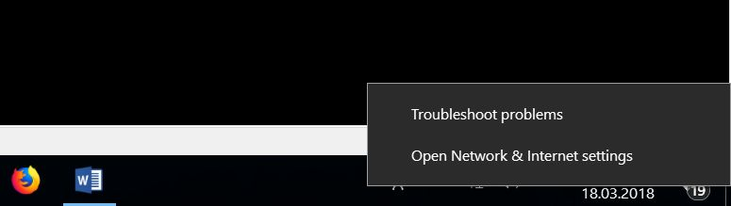

Rysunek 1 - Konfiguracja protokołu IP w systemie Windows. Szybkie dojście do opcji otwierającej konfigurację sieciową w Windows.

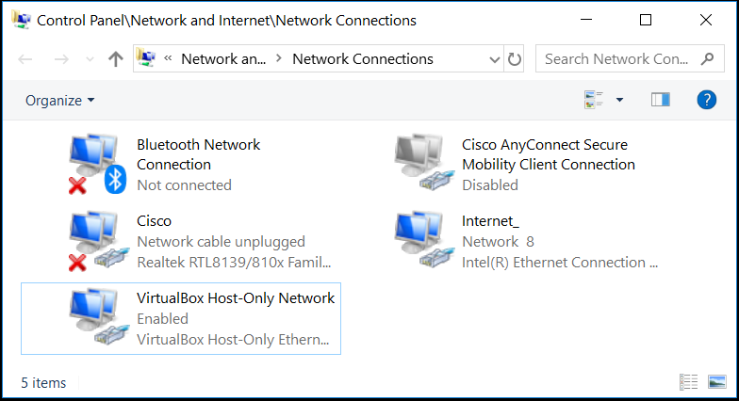

Rysunek 2 - - Konfiguracja protokołu IP w systemie Windows. Okno z interfejsami sieciowymi.

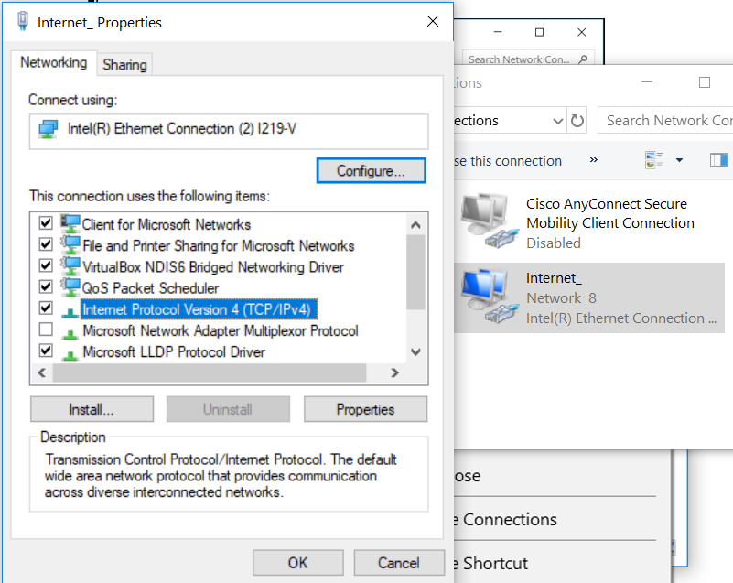
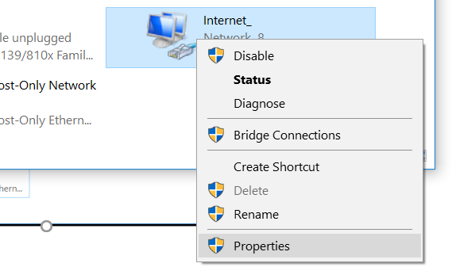

Rysunek 3 - - Konfiguracja protokołu IP w systemie Windows. Wybór właściwości karty sieciowej.

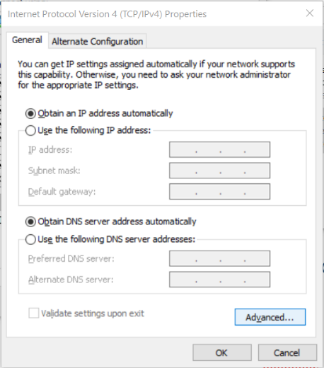
Rysunek 4 - Konfiguracja protokołu IP w systemie Windows. Wybór opcji automatycznej konfiguracji przez serwer DHCP.
Rysunek 5 - Konfiguracja protokołu IP w systemie Windows. Wybór właściwości protokołu IPv4.

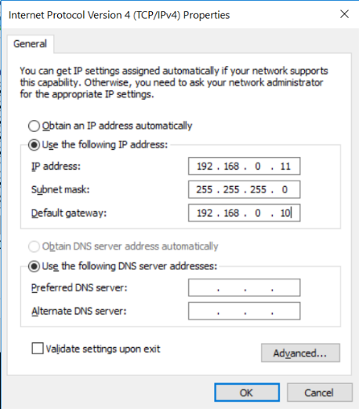
Rysunek 6 - Konfiguracja protokołu IP w systemie Windows. Konfiguracja ręczna adresu IPv4.

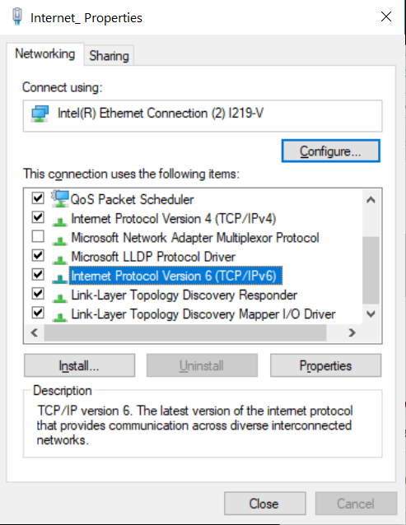
Rysunek 7 7 - Konfiguracja protokołu IP w systemie Windows. Wybór właściwości protokołu IPv6.

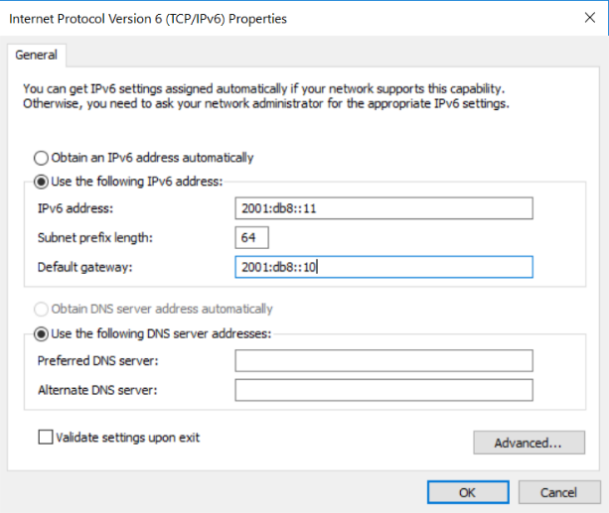
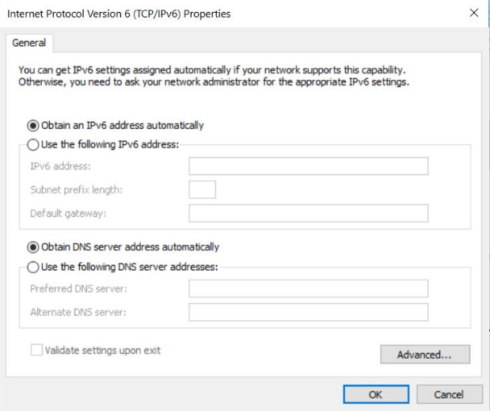
Rysunek 8 - Konfiguracja protokołu IP w systemie Windows. Konfiguracja ręczna adresu IPv6.
Rysunek 9 - Konfiguracja protokołu IP w systemie Windows. Wybór opcji automatycznej konfiguracji adresu.

Aby sprawdzić poprawność konfiguracji protokołów IP w systemie Windows. Można skorzystać z interfejsu graficznego lub z komendy ipconfig w oknie cmd (Command Line) Druga opcja jest pewniejsza, gdyż interfejs graficzny czasami może pokazać skonfigurowany adres, który w rzeczywistości nie zostanie przypisany do karty. Komendę można wykonać z dodatkowymi parametrami:
ipconfig /all - pokazuje dodatkowe informacje konfiguracyjne dotyczące np. adresu MAC, czy konfiguracji IPv6.
ipconfig /release – zwalnia adres IP przydzielony dynamicznie.
ipconfig /renew – ponownie pobiera adres IP na karcie skonfigurowanej dynamicznie.

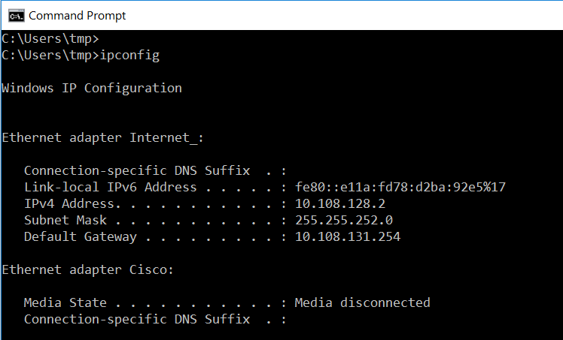
Rysunek 10 - Konfiguracja protokołu IP w systemie Windows. Weryfikacja konfiguracji adresu IP komendą ipconfig.

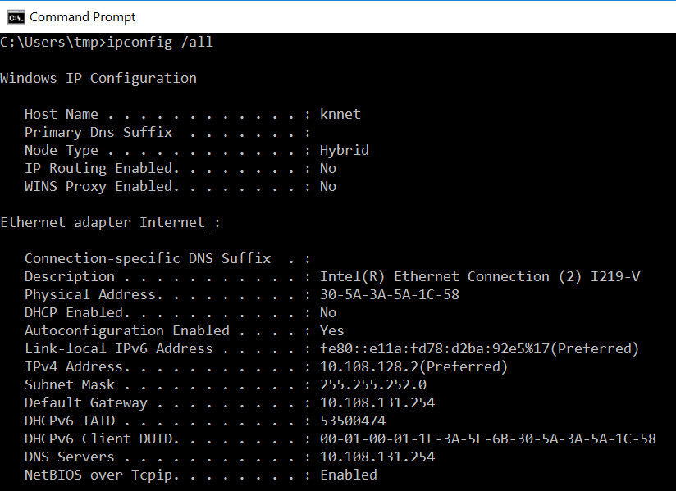
Rysunek 11 - Konfiguracja protokołu IP w systemie Windows. Zawansowana weryfikacja konfiguracji karty sieciowej komendą ipconfig /all.

Konfiguracja w trybie CLI
W systemie Windows adres IP można ustawić również w oknie command line (cmd). Należy użyć narzędzia netsh. Można go używać w trybie wsadowym (wpisując wszystkie opcje w linii zaraz po polecniu netsh) lub jak shelu konfiguracyjnego (uruchamiamy netsh, a następnie poruszamy się po różnych poziomach tego skryptu).

Tryb interaktywny
netsh
netsh>/?
Tryb wsadowy
Konfiguracja adresu statycznego na karcie Cisco
Konfiguracja pełna
netsh interface ipv4 set address name="Cisco" source=static address=192.168.0.X1 mask=255.255.255.0 gateway=192.168.0.X0
Konfiguracja skrócona
netsh in ip set address "Cisco" static 192.168.0.X1 255.255.255.0 192.168.0.X0

netsh in ipv4 set dnsservers "Cisco" static 192.168.0.X0 primary

Konfiguracja adresu DHCP na karcie Internet
netsh in ipv4 set address name="Internet" dhcp
netsh in ip set dns "Internet" dhcp

Konfiguracja adresu IP w systemie Linux
Podobnie jak w systemie Windows, w systemie Linux można skonfigurować adres IP w trybie GUI lub CLI. Tryb graficzny nie jest polecany ze względu na różnorodność nakładek graficznych i ich nieprecyzyjne działanie. W trybie tekstowym wszystko powinno zadziałać poprawnie, jednak to również czekają na użytkownika niespodzianki. W różnych dystrybucjach Linuxa adres IP można konfigurować w różnych miejscach (różnych plikach). Poniżej podany jest przykład konfiguracji dla systemu Linux Debian. Konfigurację sieciową zmieniamy w pliku
/etc/network/interfaces
#Ustawienie adresu statycznego
auto eth0
iface eth0 inet static
address 192.168.0.X2
netmask 255.255.255.0
gateway 192.168.0.X0
dns-nameservers 156.17.5.2

#Ustawienie adresu dynamicznego
auto eth1
iface eth1 inet dhcp
Aktywowanie i sprawdzenie ustawień
ifdown eth0
ifup eth0
ifdown eth1
ifup eth1
ifconfig

Literatura
Materiały dydaktyczne Akademii Cisco CCNA 1

Zadania laboratoryjne
- Adresacja sieciowa IPv4 i IPv6
- Podział na podsieci metodami FLSM (Fixed Length Subnet Mask) i VLSM (Variable Length Subnet Mask)

Informacje podstawowe

Zmienne i symbole
- X - zmienna X odpowiada nr urządzenia danej grupy, a także numerowi grupy laboratoryjnej.
- Y – zmienna oznaczająca nr urządzenia innej grupy, używana przeważnie jako zmienna uniwersalna, określająca dowolne, inne urządzenia.
- K, L, M, N, … – zmienne używane zamiennie ze zmienną X, odpowiadają numerom używanych urządzeń i grup laboratoryjnych.
Uwaga: Zmienne K, L, M, N, … używane są w momencie, gdy ważna jest kolejność podłączonych urządzeń. Np. na routerze R_K trzeba wykonać inne komendy niż na routerze R_L.
Zmienne X i Y używane są w przypadku, gdy nieważna jest kolejność łączonych urządzeń. X oznacza urządzenie lokalne, a Y dowolne urządzenie zdalne.
- A, B, C, … - zmienne odpowiadające adresom tworzonych na potrzeby ćwiczenia sieci.
- [1.2.3.4] – w nawiasach kwadratowych zaznaczono numery ćwiczeń odpowiadające danemu ćwiczeniu w programie Akademii Lokalnej Cisco CCNA.
- {Zmienna} – oznaczenie wymaganej zmiennej.
- [Zmienna] – oznaczenie alternatywnej zmiennej.
- 1pkt – punkty oznaczają stopień trudności danego zadania.
- KOLORY – mogą zostać użyte w celu wyeksponowania pewnych dodatkowych treści:
- czerwony – oznacza rzeczy wyjątkowo ważne i zadania obowiązkowe;
- pomarańczowy – oznacza zadania dodatkowe;
- szary – oznacza treści, które można w standardowym trybie pominąć;
- zielony – informacje dodatkowe, wyjaśnienia.
- niebieski – informacje do zanotowania w celu sprawdzenia przez instruktora
- CZCIONKA
- pogrubiona – wyróżnione informacje.
- Courier New – oznacza komendy wpisywane na urządzeniach w trybie CLI.

Adresacja IP i nazwy urządzeń zastosowane w ćwiczeniu

Komputery PC
Nazwa: PC_X1
Sieć: LAN_X (Cisco)
IP PC_L1: 192.168.X.X1/24
fc00:X::X1/64
fe80::X1
Brama: 192.168.X.X0
fc00:X::X0

Nazwa: PC_X2
Sieć: LAN_X (Cisco)
IP PC_L2: 192.168.X.X2/24
fc00:X::X2/64
fe80::X2
Brama: 192.168.X.X0
fc00:X::X0

Przełącznik
Nazwa: S_X
Sieć: LAN_X
Interfejs: VLAN 1
IP: 192.168.X.X9/24
fc00:X::X9/64
fe80::X9
Native VLAN: VLAN 1
Brama: 192.168.X.X0
fc00:X::X0

Router
Nazwa: R_X

Sieć: LAN_X
Interfejs: Fa0/0 (Fa0/2/0, lub inny podłączony)
IP: 192.168.X.X0/24
fc00:X::X0/64
fe80::X0

X, L – nr konfigurowanego urządzenia (X = L).
K – nr urządzenia poprzedniego.
M – nr urządzenia kolejnego.
Y – nr zdalnego urządzenia.

Topologia bazowa pojedynczej grupy laboratoryjnej
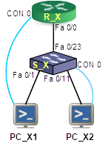
Rysunek 12 - Topologia bazowa pojedynczej grupy laboratoryjnej.
W topologii bazowej zostały skonfigurowane następujące połączenia:
PC_X1 port NIC Cisco podłączony kablem prostym do S_X port Fa0/1.
PC_X1 port COM 1 podłączony kablem konsolowym do R_X port CON 0.
PC_X2 port NIC Cisco podłączony kablem prostym do S_X port Fa0/11.
PC_X2 port COM 1 podłączony kablem konsolowym do S_X port CON 0.
R_X port Fa 0/0 podłączony kablem prostym do S_X port Fa 0/23.

Topologia laboratorium
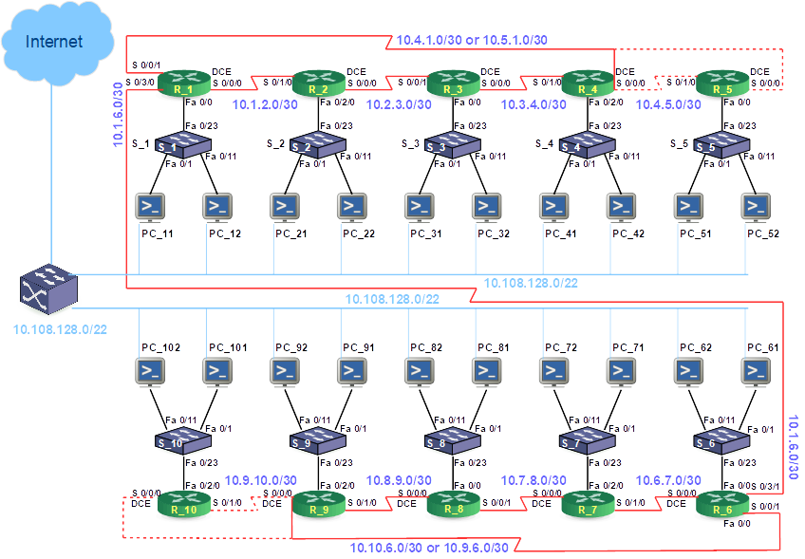
Rysunek 13 - Topologia laboratorium z podwójnym okablowaniem.

Podstawowa konfiguracja komputerów PC
Skonfiguruj adresy IP komputerów zgodnie z danymi podanymi w instrukcji. Adresy ustaw na karcie sieciowej prowadzącej do zestawu laboratoryjnego (Cisco).
Sprawdź czy druga karta sieciowa (Internet) otrzymuje poprawny adres z serwera DHCP.

Odnośniki do laboratoriów programu CCNA 1 v. 6.0
[7.1.2.9] - Converting IPv4 Addresses to Binary
[7.1.4.9] - Identifying IPv4 Addresses
[7.2.5.3] - Identifying IPv6 Addresses
[8.1.4.6] - Calculating IPv4 Subnets
[8.1.4.8] - Designing and Implementing a Subnetted IPv4 Addressing Scheme
[8.2.1.5] - Designing and Implementing a VLSM Addressing Scheme

Odnośniki do skryptów Packet Tracer programu CCNA 1 v. 6.0
[7.2.4.9] Packet Tracer - Configuring IPv6 Addressing
[7.3.2.5] Packet Tracer - Verifying IPv4 and IPv6 Addressing
[7.3.2.9] Packet Tracer - Troubleshooting IPv4 and IPv6 Addressing
[8.1.4.7] Packet Tracer - Subnetting Scenario
[8.1.4.7] Packet Tracer - Subnetting Scenario 1
[8.2.1.4] Packet Tracer - Designing and Implementing a VLSM Addressing Scheme
[8.3.1.4] Packet Tracer - Implementing a Subnetted IPv6 Addressing Scheme

Odnośniki do laboratoriów programu CCNA 1 v. 7.0
[11.6.6] - Calculate IPv4 Subnets
[11.10.2] - Design and Implement a VLSM Addressing Scheme
[12.7.4] - Identify IPv6 Addresses

Odnośniki do skryptów Packet Tracer programu CCNA 1 v. 7.0
[11.5.5] - Subnet an IPv4 Network
[11.7.5] - Subnetting Scenario
[11.9.3] - VLSM Design and Implementation Practice
[11.10.1] - Design and Implement a VLSM Addressing Scheme
[12.6.6] - Configure IPv6 Addressing
[12.9.1] - Implement a Subnetted IPv6 Addressing Scheme

Uwaga: zadania można wykonywać w grupach dwuosobowych. Każde z zadań można wykonywać wspólnie lub podzielić się pracą pomiędzy członków grupy.

Zadanie 1 – Klasowa adresacja sieciowa IPv4 (klasy A, B, C, D, E)
Punkty: 1

Cele ćwiczenia:
- Zapoznanie się z techniką klasowej adresacji sieci.
- Rozróżnianie adresów pod kątem przynależności do wybranej klasy.
- Rozróżnianie adresów z klas specjalnych: multicast i zarezerwowanej
- Stworzenie dokumentu opisującego adresację sieci.
- Biegłe wyliczanie adresów:
  - sieci,
  - broadcast,
  - pierwszego i ostatniego adresu hosta

Zadanie praktyczne
Administrator w firmie został poproszony o przeanalizowanie adresacji pod kątem nieprawidłowych adresów IP. W firmie występują błędy adresacji. W niektórych miejscach skonfigurowane są adresy zabronione i posiadające niepoprawne maski. W jednym z segmentów sieci działa wciąż protokół RIP w wersji pierwszej (klasowej). Ze względu na źle dobrane klasy adresów, niektóre z sieci nie są routowane.

Scenariusz działań
- Zapisz dokument w katalogu domowym użytkownika (np.: C:\cisco\users\user.name), a następnie otwórz go w trybie edycji.
- Wypełnij brakujące pola w tabeli. Do obliczeń nie używaj kalkulatora.
- Popraw błędne wpisy. Do obliczeń nie używaj kalkulatora.

Lp. | Adres IP hosta | Błąd  Tak/Nie | Poprawiony adres IP hosta | Klasa | Liczba bitów sieci | Liczba bitów hosta
1 | 1.100.200.30 | Nie |  | A | 8 | 24
2 | 144.61.72.83 | Nie |  | B | 16 | 16
3 | 220.91.122.23 | Nie |  | C | 24 | 8
4 | 230.31.32.33 | Tak | Multi | D
5 | 250.51.52.53 | Tak | Zarezerwowany | E
6 | 11.255.255.255 | Tak | 11.255.255.254 | A | 8 | 24
7 | 128.0.0.0 | Tak | 128.0.0.1 | B | 16 | 16
8 | 225.255.255.0 | Tak | Multi | D
9 | 224.0.0.3 | Tak | Multi | D
10 | 254.255.5.6 | tak | zarezerwowany | E
Tabela 1 - Klasowa adresacja IP - wyliczanie długości maski i klasy adresu

Lp. |  | Postać binarna | Postać dziesiętna
 |  | 11111111.11111111.11111111.00000000 | 255.255.255.0
1 | Adres IP | 00000001.01100100.11001000.00011110 | 1.100.200.30
 | Maska sieci | 11111111.00000000.00000000.00000000 | 255.0.0.0
 | Adres sieci | 00000001.00000000.00000000.00000000 | 1.0.0.0
 | Pierwszy adres hosta | 00000001.00000000.00000000.00000001 | 1.0.0.1
 | Ostatni adres hosta | 00000001.11111111.11111111.11111110 | 1.255.255.254
 | Adres rozgłoszeniowy | 00000001.11111111.11111111.11111111 | 1.255.255.255
2 | Adres IP | 10010000.00111101.01001000.01010011 | 144.61.72.83
 | Maska sieci | 11111111.11111111.00000000.00000000 | 255.255.0.0
 | Adres sieci | 10010000.00111101.00000000.00000000 | 144.61.0.0
 | Pierwszy adres hosta | 10010000.00111101.00000000.00000001 | 144.61.0.1
 | Ostatni adres hosta | 10010000.00111101.11111111.11111110 | 144.61.255.254
 | Adres rozgłoszeniowy | 10010000.00111101.11111111.11111111 | 144.61.255.255
3 | Adres IP | 11011100.01011011.01111010.00010111 | 220.91.122.23
 | Maska sieci | 11111111.11111111.11111111.00000000 | 255.255.255.0
 | Adres sieci | 11011100.01011011.01111010.00000000 | 220.91.122.0
 | Pierwszy adres hosta | 11011100.01011011.01111010.00000001 | 220.91.122.1
 | Ostatni adres hosta | 11011100.01011011.01111010.11111110 | 220.91.122.254
 | Adres rozgłoszeniowy | 11011100.01011011.01111010.11111111 | 220.91.122.255
Tabela 2 - Klasowa adresacja IP - wyliczanie adresu sieci, broadcastu pierwszego i ostatniego hosta. Postać binarna adresu
- Po zakończeniu ćwiczenia upewnij się, że odpowiedzi zostały zapamiętane.
- Można kontynuować rozwiązywać kolejne zadania lub poprosić instruktora o sprawdzenie wyników.

Zadanie 2 – Bezklasowa adresacja sieciowa IPv4.
Punkty: 1

Cele ćwiczenia:
- Stworzenie dokumentu opisującego adresację sieci.
- Biegłe wyliczanie adresów:
  - sieci,
  - broadcast,
  - pierwszego i ostatniego adresu hosta

Zadanie praktyczne
Administrator w firmie dostał zadanie stworzenie tabeli adresacji. Część adresacji powinna zostać poprawiona, a część dodana.

Scenariusz działań
- Zapisz dokument w katalogu domowym użytkownika, a następnie otwórz go w trybie edycji.
- Zweryfikuj podaną w tabeli adresację sieciową IPv4. Uzupełnij brakujące wpisy, popraw ewentualne błędy. Do obliczeń nie używaj kalkulatora.

Lp. | Adres IP hosta | Błąd Tak/Nie | Poprawiony adres IP hosta | Klasa | Liczba bitów podsieci | Liczba bitów hosta
1 | 1.100.200.30/12 | Nie |  | A | 12 | 20
2 | 144.61.72.83/20 | Nie |  | B | 20 | 12
3 | 220.91.122.23/28 | Nie |  | C | 28 | 4
4 | 30.31.255.255/16 | Tak | 30.31.255.254 | A | 16 | 16
5 | 50.51.52.63/26 | Tak | 50.51.52.62 | A | 26 | 6
6 | 11.255.255.204/30 | Tak | 11.255.255.205 | A | 30 | 2
7 | 128.0.0.0/29 | Tak | 128.0.0.1 | B | 29 | 3
8 | 25.255.255.0/22 | Nie |  | A | 22 | 12
9 | 114.0.0.3/23 | Nie |  | A | 23 | 9
10 | 204.255.5.6/25 | Nie |  | C | 25 | 7
Tabela 3 - Bezklasowa adresacja IP – wyliczanie liczby bitów podsieci i hosta. Poprawianie błędnych adresów.
Uwaga: liczbę bitów podsieci w powyższej tabeli wylicz jako liczba bitów podanej maski minus liczba bitów maski odpowiadającej klasie adresu.
Lp |  | Postać binarna | Postać dziesiętna
 |  | 11111111.11111111.11111111.00000000 | 255.255.255.0
1 | Adres IP | 10010000.00111101.01001000.01010011 | 144.61.72.83/20
 | Maska sieci | 11111111.11111111.11110000.00000000 | 255.255.240.0
 | Adres sieci | 10010000.00111101.01000000.00000000 | 144.61.64.0
 | Pierwszy adres hosta | 10010000.00111101.01000000.00000001 | 144.61.64.1
 | Ostatni adres hosta | 10010000.00111101.01001111.11111110 | 146.61.79.255
 | Adres rozgłoszeniowy | 10010000.00111101.01001111.11111111 | 146.61.79.255
 | Liczba podsieci |  | 16
 | Liczba hostów podsieci |  | 4094
2 | Adres IP | 11011100.01011011.01111010.00010111 | 220.91.122.23/28
 | Maska sieci | 11111111.11111111.11111111.11110000 | 255.255.255.240
 | Adres sieci | 11011100.01011011.01111010.00010000 | 220.91.122.16
 | Pierwszy adres hosta | 11011100.01011011.01111010.00010001 | 220.91.122.17
 | Ostatni adres hosta | 11011100.01011011.01111010.00011110 | 220.91.122.30
 | Adres rozgłoszeniowy | 11011100.01011011.01111010.00011111 | 220.91.122.31
 | Liczba podsieci |  | 16
 | Liczba hostów podsieci |  | 14
3 | Adres IP | 01110010.00000000.00000000.00000011 | 114.0.0.3/23
 | Maska sieci | 11111111.11111111.11111110.00000000 | 255.255.254
 | Adres sieci | 01110010.00000000.00000000.00000000 | 114.0.0.0
 | Pierwszy adres hosta | 01110010.00000000.00000000.00000001 | 114.0.0.1
 | Ostatni adres hosta | 01110010.00000000.00000001.11111110 | 114.0.1.254
 | Adres rozgłoszeniowy | 01110010.00000000.00000001.11111111 | 114.0.1.255
 | Liczba podsieci |  | 2
 | Liczba hostów podsieci |  | 126
Tabela 4 - Bezklasowa adresacja IP - wyliczanie adresu sieci, broadcastu pierwszego i ostatniego hosta, liczby podsieci i liczby hostów w podsieci. Postać binarna adresu
- Po zakończeniu ćwiczenia upewnij się, że odpowiedzi zostały zapamiętane.
- Można kontynuować rozwiązywać kolejne zadania lub poprosić instruktora o sprawdzenie wyników

Zadanie 3 – Adresy prywatne , zarezerwowane i specjalne.
Punkty: 1

Cele ćwiczenia:
- Zapoznanie się z adresami prywatnymi używanymi w sieci IP.
- Poprawne rozróżnianie nierutowalnych adresów prywatnych.
- Tworzenie adresacji dla sieci wewnętrznej (Intranet) bez dostępu z zewnątrz

Zadanie praktyczne
Administrator w firmie został poproszony o przeanalizowanie adresacji pod kątem nieprawidłowych adresów IP. W firmie zostały niepoprawnie przydzielone adresy prywatne i publiczne. Niektóre usługi sieciowe nie są dostępne dla klientów z zewnątrz. Niektóre zasoby chronione posiadają adresy publiczne, a powinny być dostępne jedynie z Intranetu. W pewnych sieciach zabrakło już adresów publicznych. W celu umożliwienia dostępu do sieci zewnętrznej, należy tam wprowadzić adresacje prywatną i usługę NAT.

Scenariusz działań
- Zapisz dokument w katalogu domowym użytkownika, a następnie otwórz go w trybie edycji.
- Wypełnij brakujące pola w tabeli.
- Popraw błędne wpisy.

Lp. | Adres IP hosta | Klasa | Adres: prywatny, publiczny, inny | Poprawny adres hosta? tak/nie | Rodzaj adresu: host, sieć, broadcast, loopback, link local, zarezerwowany, specjalny | Liczba bitów podsieci | Liczba bitów hosta
1 | 127.1.2.3/8 | A | Inny | Nie | Loopback | 8 | 24
2 | 10.61.72.83/20 | A | prywatny | Tak | Host | 20 | 12
3 | 172.20.122.23/28 | B | prywatny | Tak | Host | 28 | 4
4 | 192.168.0.255/18 | C | prywatny | Tak | Host | 18 | 14
5 | 192.169.1.10/26 | C | publiczny | Tak | Host | 26 | 6
6 | 172.15.255.204/27 | B | publiczny | Tak | Host | 27 | 5
7 | 228.0.0.20/29 | D | prywatny | Nie | Zarezerwowany | 29 | 3
8 | 245.45.55.0/22 | E | prywatny | Nie | Zarezerwowany | 22 | 10
9 | 169.254.0.1/16 | B | prywatny | Nie | Link local | 16 | 16
10 | 169.254.255.254/16 | B | Prywatny | Nie | Link local | 16 | 16
Tabela 5 – Adresy prywatne, zarezerwowane i specjalne IPv4.

- Po zakończeniu ćwiczenia upewnij się, że odpowiedzi zostały zapamiętane.
- Można kontynuować rozwiązywać kolejne zadania lub poprosić instruktora o sprawdzenie wyników.

Zadanie 4 – Zweryfikuj podaną w tabeli adresację sieciową IPv6. Uzupełnij brakujące wpisy, popraw ewentualne błędy.
Punkty: 1

Cele ćwiczenia:
- Stworzenie dokumentu opisującego adresację sieci IPv6.
- Biegłe wyliczanie adresów:
  - sieci,
  - broadcast,
  - pierwszego i ostatniego adresu hosta
- Poprawne konfigurowanie różnego typu adresów IPv6.
- Biegły zapis adresów IPv6 w skompresowanej formie.

Zadanie praktyczne
Administrator w firmie dostał zadanie stworzenie tabeli adresacji IPv6. Firma dostała adres sieci IPv6 i chciałaby posiadać działające równolegle dwa protokoły: IPv4 i IPv6. Administrator dostał również zadanie stworzenia własnej adresacji prywatnej umożliwiającej prostą komunikację przy użyciu krótkich adresów IPv6.

Scenariusz działań
- Zapisz dokument w katalogu domowym użytkownika, a następnie otwórz go w trybie edycji.
- Wypełnij brakujące pola w tabeli. Popraw błędne wpisy.

Lp. |  | Postać szesnastkowa IPv6
1 | Adres IPv6 | 2000:3000:4000:5000:6000:7000:8000:9000/64
 | Adres IPv6 skompresowany | 2000:3000:4000:5000:6000:7000:8000:9000/64
 | Maska sieci | ffff:ffff:ffff:ffff:0000:0000:0000:0000
 | Adres sieci
 | Pierwszy adres hosta | 2000:3000:4000:5000:0000:0000:0000:0001
 | Ostatni adres hosta | 2000:3000:4000:5000:ffff:ffff:ffff:ffff
 | ID podsieci | 5
2 | Adres IPv6 | 3000:0003:0004:0005:0006:0007:0008:0009/64
 | Adres IPv6 skompresowany | 3000:3:4:5:6:7:8:9/64
 | Maska sieci | ffff:ffff:ffff:ffff:0000:0000:0000:0000
 | Adres sieci | 3000:0003:0004:0005:0000:0000:0000:0000
 | Pierwszy adres hosta | 3000:0003:0004:0005:0000:0000:0000:0001
 | Ostatni adres hosta | 3000:0003:0004:0005:ffff:ffff:ffff:ffff
 | ID podsieci | 5
3 | Adres IPv6 | 2000:3000:4000:5000:6000:7000:8000:9000/64
 | Adres IPv6 skompresowany | 2000:3000:4000:5000:6000:7000:8000:9000/64
 | Maska sieci | ffff:ffff:ffff:ffff:0000:0000:0000:0000
 | Adres sieci | 2000:3000:4000:5000:0000:0000:0000:0000
 | Pierwszy adres hosta | 2000:3000:4000:5000:0000:0000:0000:0001
 | Ostatni adres hosta | 2000:3000:4000:5000:ffff:ffff:ffff:ffff
 | ID podsieci | 5
4 | Adres IPv6 | 2000:0000:1234:0000:0000:0056:0000:0001/64
 | Adres IPv6 skompresowany | 2000:0:1234∷56:0:1/64
 | Maska sieci | ffff:ffff:ffff:ffff:0000:0000:0000:0000
 | Adres sieci | 2000:0000:1234:0000:0000:0000:0000:0000
 | Pierwszy adres hosta | 2000:0000:1234:0000:0000:0000:0000:0001
 | Ostatni adres hosta | 2000:0000:1234:0000:ffff:ffff:ffff:ffff
 | ID podsieci | 0
5 | Adres IPv6 | 2222:0100:0200:0004:0000:0000:0000:fffe/64
 | Adres IPv6 skompresowany | 2222:100:200:4∷fffe
 | Maska sieci | ffff:ffff:ffff:ffff:0000:0000:0000:0000
 | Adres sieci | 2222:0100:0200:0004:0000:0000:0000:0000
 | Pierwszy adres hosta | 2222:0100:0200:0004:0000:0000:0000:0001
 | Ostatni adres hosta | 2222:0100:0200:0004:ffff:ffff:ffff:ffff
 | ID podsieci | 4
6 | Adres IPv6 | 3232:0000:0000:1010:0001:0000:0000:0000
 | Adres IPv6 skompresowany | 3232:0:0:1010:1::/64
 | Maska sieci | ffff:ffff:ffff:ffff:0000:0000:0000:0000
 | Adres sieci | 3232:0000:0000:1010
 | Pierwszy adres hosta | 3232:0000:0000:1010:0000:0000:0000:0001
 | Ostatni adres hosta | 3232:0000:0000:1010:ffff:ffff:ffff:ffff
 | ID podsieci | 1010
Tabela 6 - Adresacja IPv6 - wyliczanie adresu sieci, ID podsieci, pierwszego i ostatniego hosta. Postać skompresowana adresu.
Lp. | Adres IPv6 | Typ adresu
1 | ::/0 | Unicast
2 | ::/128
3 | ::1/128 | Loopback
4 | fe80::10/64 | Link-local unicast
5 | ff02::1 | Multicast
6 | 2001:db8:0:304::1/64 | Uni
7 | 3000:0000:0000:0128:1234:5678:aaaa:0029/64 | Uni
8 | fc00:0:3:4::72/64 | Uni
9 | fcff:0:10:6::1/64 | Uni
10 | febf::2/64 | Linklocal
Rysunek 14 - Adresacja IPv6 - Określanie typu adresu IPv6. Adresy specjalne, Unicast, Multicast, Prywatne, Lokalne.
- Po zakończeniu ćwiczenia upewnij się, że odpowiedzi zostały zapamiętane.
- Można kontynuować rozwiązywać kolejne zadania lub poprosić instruktora o sprawdzenie wyników

Zadanie 5 – Projekt adresacji sieci przedsiębiorstwa przy użyciu podsieci o stałej długości maski (FLSM)
Punkty: 1

Cele ćwiczenia:
- Stworzenie projektu adresacji sieci przedsiębiorstwa przy użyciu stałej długości maski.
- Biegłe dopasowanie długości maski w celu stworzenia odpowiedniej liczby podsieci.
- Biegłe dopasowanie długości maski w celu stworzenia podsieci o odpowiedniej liczbie adresów hostów.

Zadanie praktyczne
W firmie nastąpiły zmiany w rozmieszczeniu i ilości pracowników poszczególnych działów. Do firmy został dołączony kolejny trzypiętrowy budynek z garażem podziemnym. Ilość adresów i podział na podsieci nie odpowiada bieżącym potrzebom.
Administrator dostał zadanie stworzenia nowego projektu adresacji sieci. Ze względu na dużą pulę adresową podział ma być stosunkowo prosty i bazować na masce o stałej długości.

Scenariusz działań
- Zapisz dokument w katalogu domowym użytkownika, a następnie otwórz go w trybie edycji.
- Stosując się do podanych wymagań zaprojektuj adresację sieciową przedsiębiorstwa używając stałej długości maski przy podziale na podsieci. Do rozdysponowania jest adres 193.17.130.0/24.
Administrator sieci zrobił przegląd zapotrzebowania w przedsiębiorstwie i zapisał następujące wymagania dotyczące zapotrzebowania na ilość podsieci i ilość adresów IP w każdej podsieci.
Wymagania przedstawia poniższa tabela:
Lp. | Nazwa grupy | Zapotrzebowanie na adresy IP
1 | Projektanci | 13
2 | Księgowość | 14
3 | Marketing | 7
4 | Ochrona | 9
5 | Sekretariat | 6
6 | Dyrekcja | 12
7 | Sieć ogólnodostępna wi-fi | 8
8 | 1 połączenie P2P (punkt-punkt) pomiędzy routerami | 2
9 | 2 połączenie P2P pomiędzy routerami | 2
… | … razem 8 połączeń P2P | … razem 8 połączęń
15 | 8 połączenie P2P pomiędzy routerami | 2
Tabela 7 - Tabela wymagań dla sieci komputerowej skonfigurowanej z podziałem na podsieci o stałej długości maski.
- Wypełnij odpowiedni dokument.

Lp. | Nazwa | Dane sieci
1 | Nazwa grupy | Projektanci
 | Adres sieci | 193.17.130.0/28
 | Liczba bitów podsieci | 28
 | Liczba wymaganych adresów IP | 13
 | Adres pierwszego hosta | 192.17.130.1
 | Adres ostatniego hosta | 193.17.130.14
 | Adres broadcast | 193.17.130.15
2 | Nazwa grupy | Księgowość
 | Adres sieci | 193.17.130.16/28
 | Liczba bitów podsieci | 28
 | Liczba wymaganych adresów IP | 14
 | Adres pierwszego hosta | 193.17.130.17
 | Adres ostatniego hosta | 193.17.130.30
 | Adres broadcast | 193.17.130.31
3 | Nazwa grupy | Marketing
 | Adres sieci | 193.17.130.32/28
 | Liczba bitów podsieci | 28
 | Liczba wymaganych adresów IP | 7
 | Adres pierwszego hosta | 193.17.130.33
 | Adres ostatniego hosta | 193.17.130.46
 | Adres broadcast | 193.130.17.47
4 | Nazwa grupy | Ochrona
 | Adres sieci | 193.130.17.48/28
 | Liczba bitów podsieci | 28
 | Liczba wymaganych adresów IP | 9
 | Adres pierwszego hosta | 193.130.17.49
 | Adres ostatniego hosta | 193.130.17.62
 | Adres broadcast | 193.130.17.63
5 | Nazwa grupy | Sekretariat
 | Adres sieci | 193.130.17.64/28
 | Liczba bitów podsieci | 28
 | Liczba wymaganych adresów IP | 6
 | Adres pierwszego hosta | 193.130.17.65
 | Adres ostatniego hosta | 193.130.17.78
 | Adres broadcast | 193.130.17.79
6 | Nazwa grupy | Dyrekcja
 | Adres sieci | 193.130.17.80/28
 | Liczba bitów podsieci | 28
 | Liczba wymaganych adresów IP | 12
 | Adres pierwszego hosta | 193.130.17.81
 | Adres ostatniego hosta | 193.130.17.94
 | Adres broadcast | 193.130.17.95
7 | Nazwa grupy | Sieć ogólnodostępna wi-fi
 | Adres sieci | 193.130.17.96/28
 | Liczba bitów podsieci | 28
 | Liczba wymaganych adresów IP | 8
 | Adres pierwszego hosta | 193.130.17.97
 | Adres ostatniego hosta | 193.130.17.110
 | Adres broadcast | 193.130.17.111
8 | Nazwa grupy | 1 Połączenie punkt-punkt pomiędzy routerami
 | Adres sieci | 193.130.17.112/28
 | Liczba bitów podsieci | 28
 | Liczba wymaganych adresów IP | 2
 | Adres pierwszego hosta | 193.130.17.113
 | Adres ostatniego hosta | 193.130.17.126
 | Adres broadcast | 193.130.17.127
9 | Nazwa grupy | 2 Połączenie punkt-punkt pomiędzy routerami
 | … razem 8 grup P2P | … razem 8 grup P2P
Tabela 8 - Tabela adresacji dla sieci komputerowej skonfigurowanej z podziałem na podsieci o stałej długości maski.
- Po zakończeniu ćwiczenia upewnij się, że odpowiedzi zostały zapamiętane.
- Można kontynuować rozwiązywać kolejne zadania lub poprosić instruktora o sprawdzenie wyników

Zadanie 6 – Projekt adresacji sieci przedsiębiorstwa przy użyciu podsieci o zmiennej długości maski.
Punkty: 1

Cele ćwiczenia:
- Stworzenie projektu adresacji sieci przedsiębiorstwa przy użyciu zmiennej długości maski.
- Biegłe dopasowanie długości maski do wymagań ilościowych w poszczególnych podsieciach.
- Oszczędne gospodarowanie dostępną pulą adresów IP.

Zadanie praktyczne
Ze względu na podpisanie atrakcyjnego kontraktu firma zatrudniła dużą ilość nowych pracowników. Dotychczasowy plan adresacji sieciowej nie jest w stanie umożliwić wszystkim swobodny dostęp do zasobów. Dla serwerów usług oraz komputerów części pracowników zabrakło publicznych adresów IP. Dostępna pula adresowa przedsiębiorstwa teoretycznie umożliwia podpięcie wszystkich urządzeń sieciowych, jednak sporo adresów jest marnowanych. Szczególnie duże starty adresów występują w połączeniach punkt-punkt.
Administrator dostał zadanie przerobienia schematu adresacji w celu zwiększenia ilości dostępnych adresów. Techniką, którą powinien zastosować jest adresacja VLSM.

Scenariusz działań
- Zapisz dokument w katalogu domowym użytkownika, a następnie otwórz go w trybie edycji.
- Stosując się do podanych wymagań zaprojektuj adresację sieciową przedsiębiorstwa używając zmiennej długości maski przy podziale na podsieci. Do rozdysponowania jest adres 193.17.130.0/24
Administrator sieci zrobił przegląd zapotrzebowania w przedsiębiorstwie i zapisał następujące wymagania dotyczące zapotrzebowania na ilość podsieci i ilość adresów IP w każdej podsieci.
Wymagania przedstawia poniższa tabela:
Lp. | Nazwa grupy | Zapotrzebowanie na adresy IP
1 | Projektanci | 33
2 | Księgowość | 16
3 | Marketing | 7
4 | Ochrona | 9
5 | Sekretariat | 6
6 | Dyrekcja | 12
7 | Sieć ogólnodostępna wi-fi | 40
8 | 1 połączenie P2P (punkt-punkt) pomiędzy routerami | 2
9 | 2 połączenie P2P pomiędzy routerami | 2
… | … | …
15 | 8 połączenie P2P pomiędzy routerami | 2
Tabela 9 - Tabela wymagań dla sieci komputerowej skonfigurowanej z podziałem o zmiennej długości maski.
- Wypełnij odpowiedni dokument.
Lp. | Nazwa | Dane sieci
1 | Nazwa grupy | Projektanci
 | Adres sieci | 193.17.130.0/26
 | Liczba bitów podsieci | 26
 | Liczba wymaganych adresów IP | 33
 | Adres pierwszego hosta | 193.17.130.1
 | Adres ostatniego hosta | 193.17.130.62
 | Adres broadcast | 193.17.130.63
2 | Nazwa grupy | Księgowość
 | Adres sieci | 193.17.130.64/27
 | Liczba bitów podsieci | 27
 | Liczba wymaganych adresów IP | 16
 | Adres pierwszego hosta | 193.17.130.65
 | Adres ostatniego hosta | 193.17.130.94
 | Adres broadcast | 193.17.130.95
3 | Nazwa grupy | Marketing
 | Adres sieci | 193.17.130.96/28
 | Liczba bitów podsieci | 28
 | Liczba wymaganych adresów IP | 7
 | Adres pierwszego hosta | 193.17.130.97
 | Adres ostatniego hosta | 193.17.130.110
 | Adres broadcast | 193.17.130.111
4 | Nazwa grupy | Ochrona
 | Adres sieci | 193.17.130.112/28
 | Liczba bitów podsieci | 28
 | Liczba wymaganych adresów IP | 9
 | Adres pierwszego hosta | 193.17.130.113
 | Adres ostatniego hosta | 193.17.130.126
 | Adres broadcast | 193.17.130.127
5 | Nazwa grupy | Sekretariat
 | Adres sieci | 193.17.130.128/28
 | Liczba bitów podsieci | 28
 | Liczba wymaganych adresów IP | 6
 | Adres pierwszego hosta | 193.17.130.129
 | Adres ostatniego hosta | 193.17.130.142
 | Adres broadcast | 193.17.130.143
6 | Nazwa grupy | Dyrekcja
 | Adres sieci | 193.17.130.144/28
 | Liczba bitów podsieci | 28
 | Liczba wymaganych adresów IP | 12
 | Adres pierwszego hosta | 193.17.130.145
 | Adres ostatniego hosta | 193.17.130.158
 | Adres broadcast | 193.17.130.159
7 | Nazwa grupy | Sieć ogólnodostępna wi-fi
 | Adres sieci | 193.17.130.192/26
 | Liczba bitów podsieci | 26
 | Liczba wymaganych adresów IP | 40
 | Adres pierwszego hosta | 193.17.130.193
 | Adres ostatniego hosta | 193.17.130.254
 | Adres broadcast | 193.17.130.255
8 | Nazwa grupy | 1 Połączenie punkt-punkt pomiędzy routerami
 | Adres sieci | 193.17.130.160/30
 | Liczba bitów podsieci | 30
 | Liczba wymaganych adresów IP | 2
 | Adres pierwszego hosta | 193.17.130.161
 | Adres ostatniego hosta | 193.17.130.162
 | Adres broadcast | 193.17.130.163
9 | Nazwa grupy | 2 Połączenie punkt-punkt pomiędzy routerami
… | … | …
15 | Nazwa grupy | 15 Połączenie punkt-punkt pomiędzy routerami
Tabela 10 - Tabela adresacji dla sieci komputerowej skonfigurowanej z podziałem na podsieci o zmiennej długości maski.

- Po zakończeniu ćwiczenia upewnij się, że odpowiedzi zostały zapamiętane.
- Można kontynuować rozwiązywać kolejne zadania lub poprosić instruktora o sprawdzenie wyników

Zadania laboratoryjne w środowisku wirtualnym symulatora Packet Tracer
- Warstwa sieciowa modelu ISO-OSI
Środowisko programu Packet Tracer umożliwia analizę działania i konfigurację protokołów IPv4 i IPv6 na różnych urządzeniach sieciowych. Konfiguracja IP jest możliwa w wirtualnym środowisku na różne sposoby:
- Przy użyciu graficznego interfejsu użytkownika
- Przy użyciu interfejsu CLI (Command Line Interface)

